Familiedag på Røyrvik bygdatun
Fuelhkiebiejjie Raarvihken voenesijjesne

Museumsdag på bygdatunet søndag den 22. september fra kl 12 - 16

- Demonstrasjon av fangstmetoder
- Eventyrfortellinger igamma
- Kinnning av smør

Salg av rømmegrøt og spekemat,
kaffe og sveler.

Velkommen til en museumsdag for hele familien!!
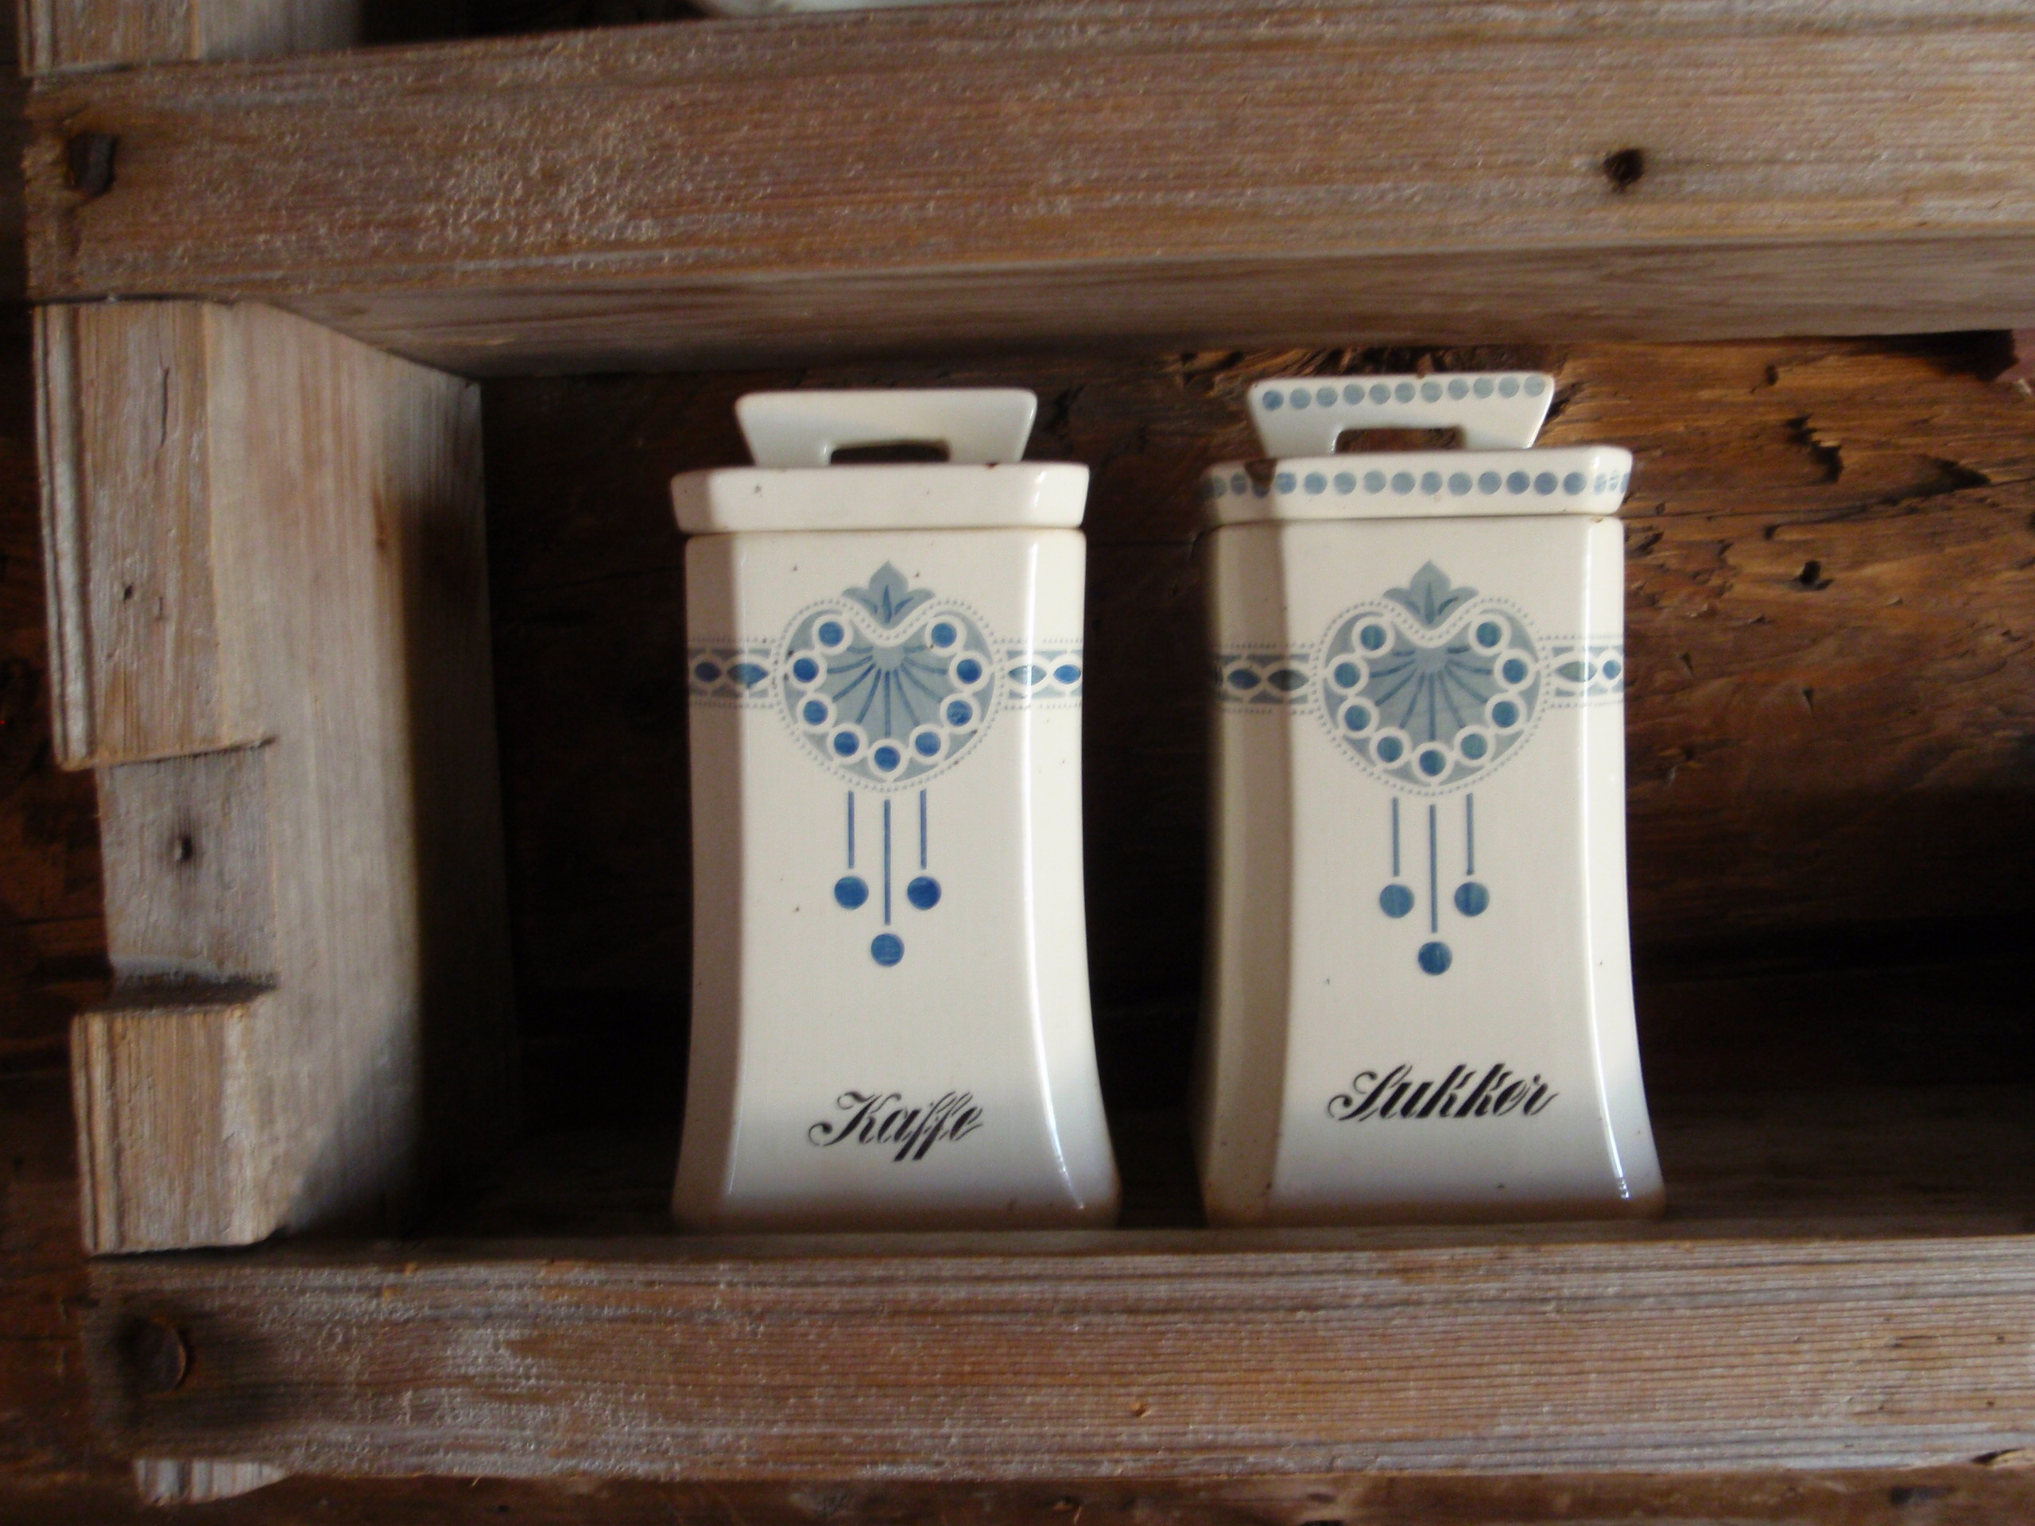

Museeumebiejjie voenesijjesne aejlegen 22.b skïereden asken
Ts. 12.00-16.00

- Bïhkedimmie vijreme-vuekiej bïjre
- Heamturesoptsestimmie derhvie-gåetesne
- Voejem darjodh

Gïhpekraavhtsem, saelhtiesbearkoeh,
prïhtjegem jïh laajpetjh doekesåvva

Buerie båeteme museeumebeajjan
Museeumeståvroe!

